**LAPORAN PRAKTIKUM ALGORITMA DAN PEMROGRAMAN**

**MODUL KE 2**

**PENGENALAN PEMAKAIAN NETBEANS DAN PROGRAM SEDERHANA 2**



Oleh :

Nama : Andreas Nathanael Priambodo

NIM : 215314043

Kelas : BP

**PROGRAM STUDI INFORMATIKA**

**FAKULTAS SAINS DAN TEKNOLOGI**

**UNIVERSITAS SANATA DHARMA**

**SEMESTER GASAL 2021/2022**

1. **TUJUAN**
2. Mahasiswa mengenal lingkungan pengembangan program Java.
3. Mahasiswa mampu mengetik, mengkompilasi dan menjalankan contoh program dalam Java.
4. **PELAKSANAAN PRAKTIKUM**
5. Soal Nomor 1
6. Soal

Program luas segitiga diketahui alas dan tinggi.

1. Capture Code dan Penjelasannya

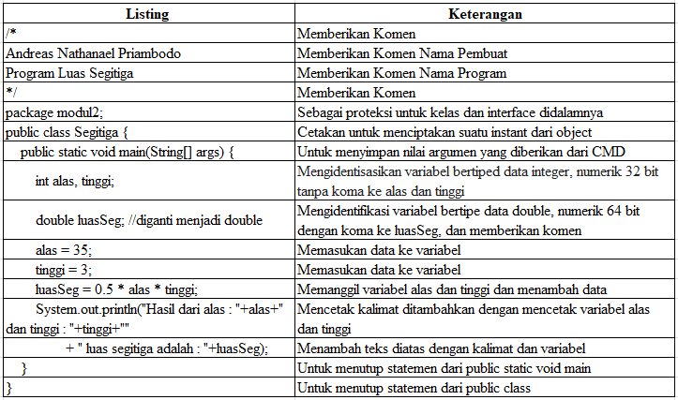

1. Capture Output

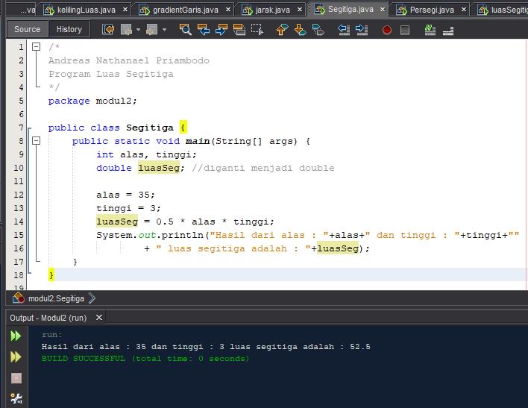

1. Analisis Hasil

Penggantian Tipe data dari Int ke Double akan menjadi sangat berpengaruh karena tipe data Int hanya dapat mendeklarasikan data numeric tanpa tanda koma, sedangkan untuk double dan float menggunakan tanda koma.

1. Soal Nomor 2
2. Soal

Program hitung

1. Capture Code dan Penjelasannya

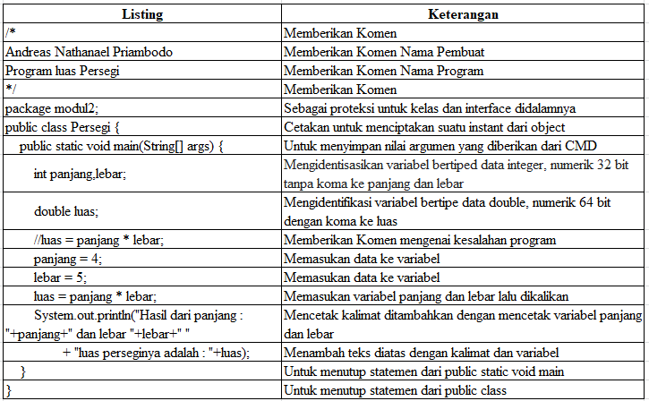

1. Capture Output

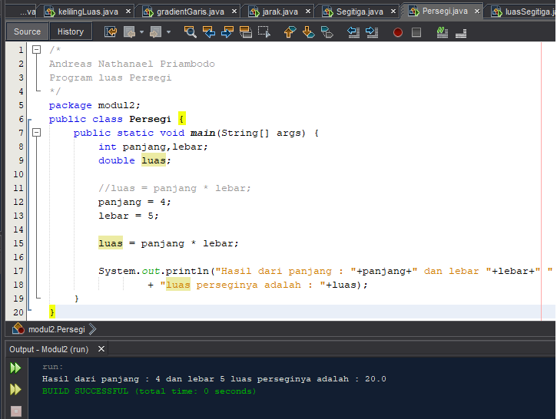

1. Analisis Hasil

Pemasukan data pada variable harus didahulukan apabila pada program setelahnya variable tersebut akan digunakan, karena membaca dari atas ke bawah, tidak menyeluruh.

1. Soal Nomor 3
2. Soal

Buatlah program untuk menghitung luas segitiga jika diketahui alas dan tinggi. Alas dan tinggi bertipe integer, sedangkan luas bertipe double. Rumus untuk menghitung luas segitiga adalah : luas = ½ x alas x tinggi Tampilkan hasil luas segitiga beserta nilai alas dan tingginya. Maka penyelesaian program nya adalah

1. Capture Code dan Penjelasannya



1. Capture Output

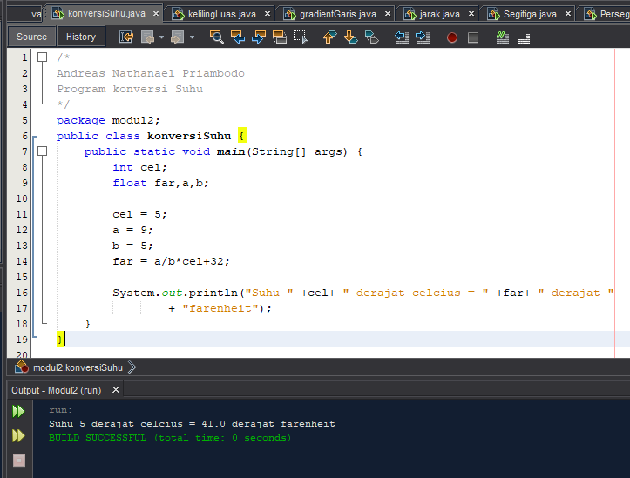

1. Analisis Hasil

Pada pembagian 9/5 tidak bisa langsung karena hasilnya tidak pas (memakai koma), ini karena data 9 dan data 5 langsung akan terbaca sebagai tipe data tanpa koma. Maka harus memasukan data 9 dan data 5 ke dalam variabel, atau bisa dengan cara menambahkan f pada pembagian yaitu 9/5f maka hasilnya akan menjasi 1.8.

1. Soal Nomor 4
2. Soal

Buatlah program untuk mengubah nilai berat dalam pon menjadi dalam kilogram. Nilai pon diketahui dan akan dihitung nilai kilogramnya. 1 pon = 0.454 kg. Maka penyelesaian program nya adalah

1. Capture Code dan Penjelasannya

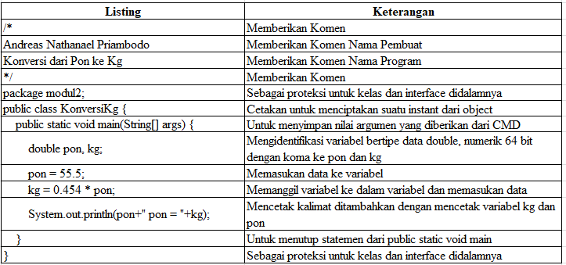

1. Capture Output

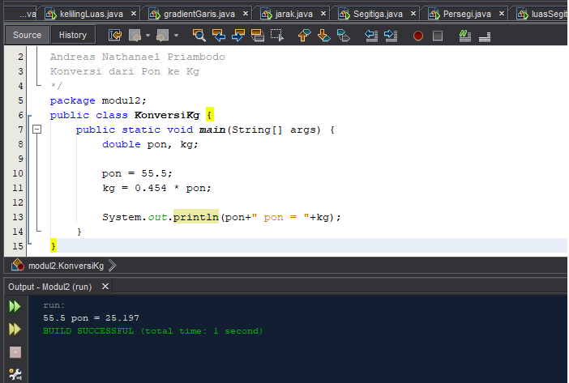

1. Analisis Hasil

Menggunakan tipe data double untuk menghitung data yang menggunakan koma, tanpa menambahkan f karena apabila menggunakan float maka pada angka yang menggunakan koma harus diberi tanda f, sedangkan double sendiri huruf atau tanda d hanyalah opsional.

1. Soal Nomor 5
2. Soal

Buatlah program untuk melakukan proses konversi dari suhu celcius ke fahrenheit. Diketahui adalah suhu celcius dan dicari adalah suhu fahrenheit. Rumus yang digunakan adalah : fahrenheit = (9 / 5) x celcius + 32

1. Capture Code dan Penjelasannya

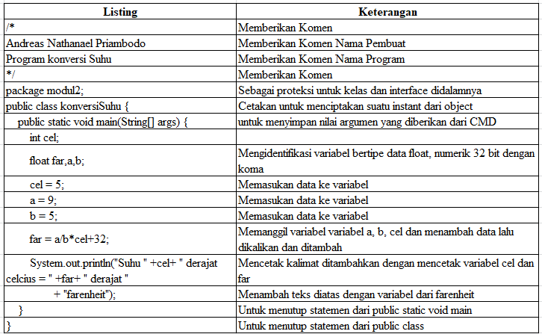

1. Capture Output

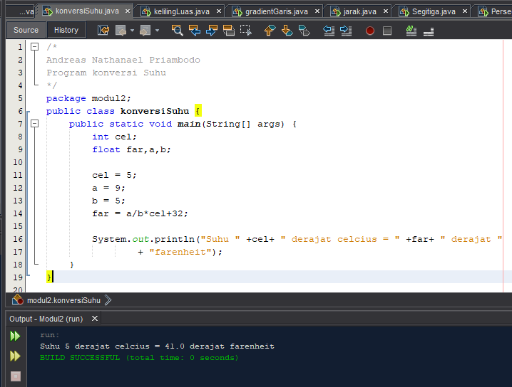

1. Analisis Hasil

Menggunakan float untuk menjadikan data mempunyai hasil koma

1. Soal Nomor 6
2. Soal

Buatlah program untuk menghitung keliling dan luas lingkaran berdasarkan data jari-jari. Keluaran adalah nilai jari-jari, luas dan keliling. Ubah-ubahlah program anda dengan mengganti tipe dari jari-jari, keliling dan luas secara bergantian dari int dan double. Lihatlah perubahan dari setiap nilai ketika ditampilkan. Buatah output program anda sejelas dan semenarik mungkin.

1. Capture Code dan Penjelasannya

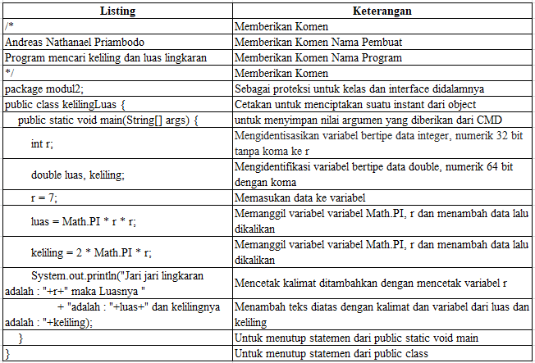

1. Capture Output

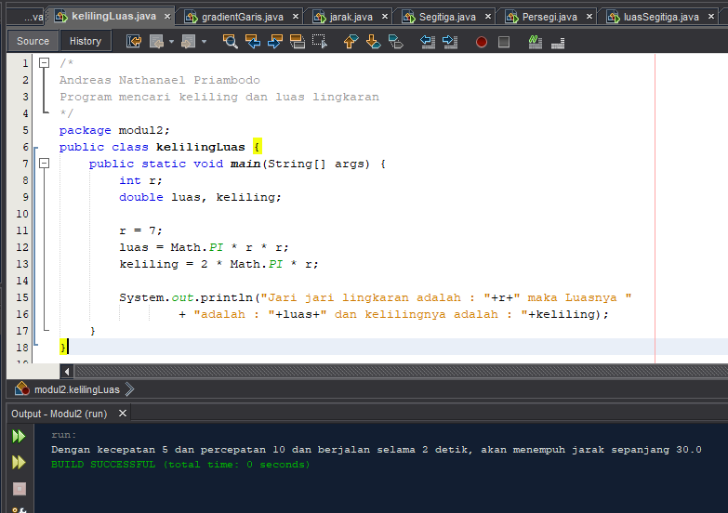

1. Analisis

Mencoba untuk menambahkan kata kata lebih dan menaruhnya dibawah nantinya ditambah tanda +

1. Soal Nomor 7
2. Soal

Buat program untuk menentukan gradient garis yang menghubungkan 2 titik yakni (x1,y1) dan (x2,y2) dengan rumus 3 gradient (m) = (y2-y1) / (x2 – x1) Tentukan terlebih dahulu nilai awal dan keluarannya

1. Capture Code dan Penjelasannya

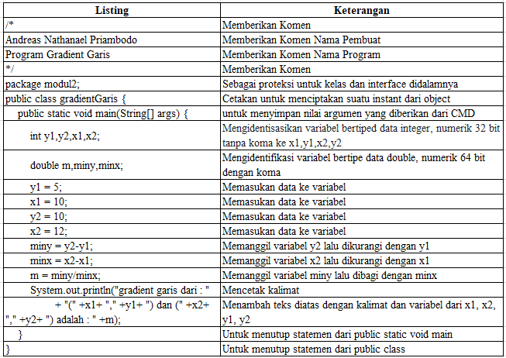

1. Capture Output

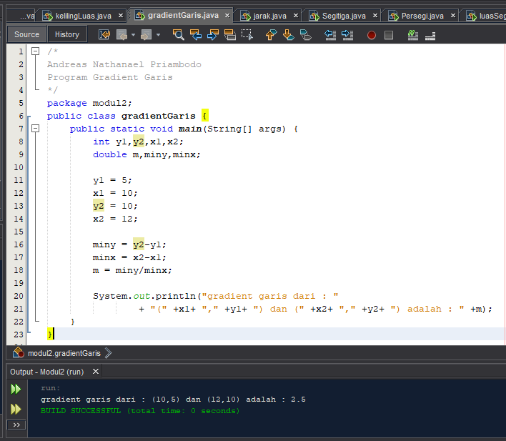

1. Analisis Hasil

Membuat pembagian dipisah dengan pengurangan supaya hasilnya koma

1. Soal Nomor 8
2. Soal

Mobil yang mempunyai kecepatan V0 dan percepatan a dan berjalan selama t detik akan menempuh jarak sepanjang St = V0 t + ½ a t2 . Buat program untuk menghitung jarak yang ditempuh mobil jika diberi nilai awal V0, a dan t.

1. Capture Code dan Penjelasannya

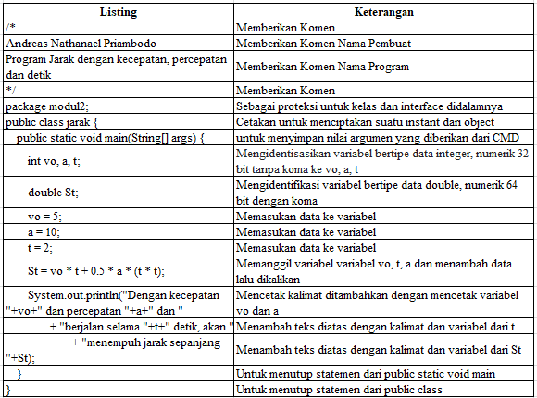

1. Capture Output

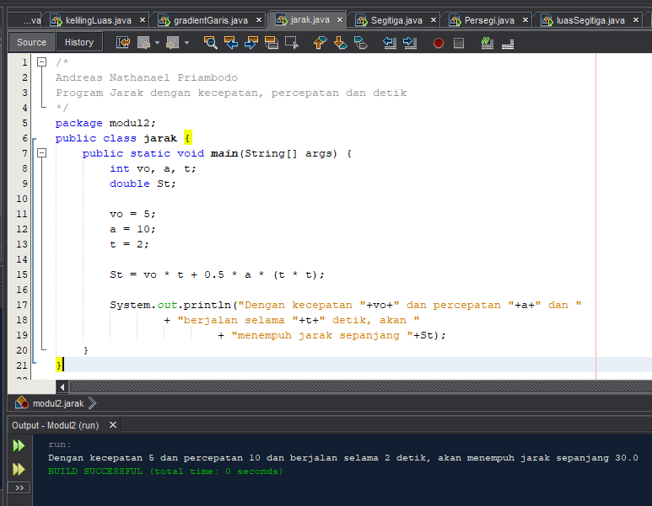

1. Analisis Hasil

Memanggil banyak variabel didalam satu variabel

1. **REFERENSI**

<https://belajarc.com/2016/10/16/2-4-tipe-data-integer-float-dan-double/>

<https://www.w3schools.com/java/java_math.asp>